УТВЕРЖДАЮ

Первый заместитель главы администрации Советского административного округа города Омска
_____________________________ А.А. Песцов
«______» ________________________

ИЗВЕЩЕНИЕ

АДМИНИСТРАЦИЯ СОВЕТСКОГО АДМИНИСТРАТИВНОГО ОКРУГА ГОРОДА ОМСКА
проводит открытый аукцион на право заключения договора об использовании места размещения для возведения гаража, являющегося некапитальным сооружением на территории Советского административного округа города Омска

Администрация Советского административного округа города Омска (далее – организатор аукциона) извещает, что 6 декабря 2024 года в 10.00 часов в соответствии с постановлением Правительства Омской области
от 31 августа 2021 года № 372-п «Об утверждении порядка использования земель или земельных участков, находящихся
в государственной или муниципальной собственности, для возведения гражданами гаражей, являющихся некапитальными сооружениями, либо для стоянки технических или других средств передвижения инвалидов вблизи их места жительства», руководствуясь Положением об администрации Советского административного округа города Омска, утвержденным Решением Омского городского Совета от 29 июня 2011 года № 422 и распоряжением администрации Советского административного округа города Омска от 8 апреля 2024 года № 999 «О создании комиссии администрации Советского административного округа города Омска по проведению открытого аукциона по продаже права заключения договора
о возведении гаража на территории Советского административного округа города Омска» будет проведен открытый аукцион на право заключения договора об использовании места размещения для возведения гаража, являющегося некапитальным сооружением на территории Советского административного округа города Омска, открытый по составу участников и открытый по форме подачи предложений о цене аукциона по адресу:

Сведения о наименовании и адресе организатора аукциона | администрация Советского административного округа города Омска, почтовый адрес: 644033, г. Омск, ул. Красный Путь, д. 107
Место и порядок приема заявок и прилагаемых к ним документов | администрация Советского административного округа города Омска,  г. Омск, ул. Красный Путь, д. 107, каб. 210, телефон: 23-00-11
Ответственные лица | Шульга Татьяна Михайловна
Форма аукциона и подачи предложений о цене на право заключения договора | открытый аукцион по составу участников с открытой формой подачи предложений о цене
Валюта | Рубли
Шаг аукциона | 10%
Дата начала приема заявок с прилагаемыми документами | 5 ноября 2024 года с 9.00 часов
Дата окончания приема заявок | 5 декабря 2024 года до 16.00 часов
Дата поступления задатка на счет | с 9.00 часов 5 ноября 2024 года до 16.00 часов 5 декабря 2024 года
Место, дата, время и порядок определения участников торгов | администрация Советского административного округа города Омска, г. Омск, ул. Красный Путь, д. 107, каб. 210, 5 декабря 2024 года в 16.00 часов
Место, дата и время проведения аукциона | администрация Советского административного округа города Омска, г. Омск, ул. Красный Путь, д. 107, 309 каб. – 6 декабря 2024 года в 10.00 часов
Место и срок подведения итогов аукциона, порядок определения победителей | извещение о результатах аукциона публикуется на официальном сайте Администрации города Омска в информационно-коммуникационной сети «Интернет» в течение месяца с момента заключения договора с победителем аукциона

Предмет открытого аукциона (лоты):

№  лота | Адресные ориентиры | № в  схеме | Площадь,  кв.м | Характеристика объекта | Целевое использование места размещения | Стоимость платы в год (руб.) | Начальная цена  на право заключения договора  (руб.) | Размер задатка  (руб.)
1 | Улица Волкова, дом 15 | Г156-55 | 18,0 | Гараж металлический | для целей не связанных  со строительством, для размещения гаража | 1042,21 | 1042,10 | 312,66
2 | Улица Волкова, дом 15 | Г158-55 | 18,0 | Гараж металлический | для целей не связанных  со строительством, для размещения гаража | 1042,21 | 1042,10 | 312,66
3 | Красноярский тракт, дом 22, корпус 4 | Г68-50 | 20,0 | Гараж металлический | для целей не связанных  со строительством, для размещения гаража | 992,58 | 992,58 | 297,77
4 | Улица 2-я Поселковая,  дом 65, корпус 1 | Г36-57 | 21,0 | Гараж металлический/ железобетонный | для целей не связанных  со строительством, для размещения гаража | 1215,91 | 1215,91 | 364,77
5 | Улица Пригородная, дом 10, корпус 2 | Г1-02 | 21,0 | Гараж металлический/  железобетонный | для целей не связанных  со строительством, для размещения гаража | 1215,91 | 1215,91 | 364,77
6 | Улица 1-я Заводская | ГПЗ-2-59 | 21,0 | Гараж металлический/  железобетонный | для целей не связанных  со строительством, для размещения гаража | 1042,21 | 1042,10 | 312,66
7 | Улица Пригородная, дом 21 | Г151-2 | 21,0 | Гараж металлический/ железобетонный | для целей не связанных  со строительством, для размещения гаража | 1215,91 | 1215,91 | 364,77
8 | ул. Стрельникова, д.1 | Г488-50 | 21,0 | Гараж металлический/  железобетонный | для целей не связанных  со строительством, для размещения гаража | 1042,21 | 1042,10 | 312,66
9 | ул. Стрельникова, д.1 | Г489-50 | 21,0 | Гараж металлический/  железобетонный | для целей не связанных  со строительством, для размещения гаража | 1042,21 | 1042,10 | 312,66
10 | ул. Комбинатская, д. 5 | Г1-49 | 20,0 | Гараж металлический | для целей не связанных  со строительством, для размещения гаража | 992,58 | 992,58 | 297,77
11 | ул. Комбинатская, д. 5 | Г2-49 | 21,0 | Гараж металлический/  железобетонный | для целей не связанных  со строительством, для размещения гаража | 1042,21 | 1042,10 | 312,66
12 | ул. Комбинатская, д. 5 | Г3-49 | 20,0 | Гараж металлический | для целей не связанных  со строительством, для размещения гаража | 992,58 | 992,58 | 297,77
13 | ул. Комбинатская, д. 5 | Г4-49 | 21,0 | Гараж металлический/ железобетонный | для целей не связанных  со строительством, для размещения гаража | 1042,21 | 1042,10 | 312,66
14 | ул. Комбинатская, д. 5 | Г5-49 | 20,0 | Гараж металлический | для целей не связанных  со строительством, для размещения гаража | 992,58 | 992,58 | 297,77
15 | ул. Комбинатская, д. 5 | Г6-49 | 21,0 | Гараж металлический/  железобетонный | для целей не связанных  со строительством, для размещения гаража | 1042,21 | 1042,10 | 312,66
16 | ул. Комбинатская, д. 5 | Г7-49 | 21,0 | Гараж металлический/  железобетонный | для целей не связанных  со строительством, для размещения гаража | 1042,21 | 1042,10 | 312,66
17 | ул. Комбинатская, д. 5 | Г8-49 | 21,0 | Гараж металлический/  железобетонный | для целей не связанных  со строительством, для размещения гаража | 1042,21 | 1042,10 | 312,66
18 | ул. Комбинатская, д. 5 | Г9-49 | 20,0 | Гараж металлический | для целей не связанных  со строительством, для размещения гаража | 992,58 | 992,58 | 297,77
19 | ул. Комбинатская, д. 5 | Г10-49 | 21,0 | Гараж металлический/  железобетонный | для целей не связанных  со строительством, для размещения гаража | 1042,21 | 1042,10 | 312,66
20 | ул. Комбинатская, д. 5 | Г11-49 | 20,0 | Гараж металлический | для целей не связанных  со строительством, для размещения гаража | 992,58 | 992,58 | 297,77
21 | ул. Комбинатская, д. 5 | Г12-49 | 22,0 | Гараж металлический/ железобетонный | для целей не связанных  со строительством, для размещения гаража | 1091,84 | 1091,84 | 327,55
22 | ул. Комбинатская, д. 5 | Г13-49 | 20,0 | Гараж металлический | для целей не связанных  со строительством, для размещения гаража | 992,58 | 992,58 | 297,77
23 | ул. Комбинатская, д. 5 | Г14-49 | 21,0 | Гараж металлический/ железобетонный | для целей не связанных  со строительством, для размещения гаража | 1042,21 | 1042,10 | 312,66
24 | ул. Комбинатская, д. 5 | Г15-49 | 21,0 | Гараж металлический/ железобетонный | для целей не связанных  со строительством, для размещения гаража | 1042,21 | 1042,10 | 312,66
25 | ул. Комбинатская, д. 5 | Г16-49 | 21,0 | Гараж металлический/ железобетонный | для целей не связанных  со строительством, для размещения гаража | 1042,21 | 1042,10 | 312,66
26 | ул. Комбинатская, д. 5 | Г17-49 | 21,0 | Гараж металлический/ железобетонный | для целей не связанных  со строительством, для размещения гаража | 1042,21 | 1042,10 | 312,66
27 | ул. Комбинатская, д. 5 | Г18-49 | 20,0 | Гараж металлический | для целей не связанных  со строительством, для размещения гаража | 992,58 | 992,58 | 297,77
28 | ул. Комбинатская, д. 5 | Г19-49 | 21,0 | Гараж металлический/ железобетонный | для целей не связанных  со строительством, для размещения гаража | 1042,21 | 1042,10 | 312,66
29 | ул. Комбинатская, д. 5 | Г20-49 | 20,0 | Гараж металлический | для целей не связанных  со строительством, для размещения гаража | 992,58 | 992,58 | 297,77
30 | ул. Комбинатская, д. 5 | Г21-49 | 21,0 | Гараж металлический/ железобетонный | для целей не связанных  со строительством, для размещения гаража | 1042,21 | 1042,10 | 312,66
31 | ул. Комбинатская, д. 5 | Г22-49 | 20,0 | Гараж металлический | для целей не связанных  со строительством, для размещения гаража | 992,58 | 992,58 | 297,77
32 | ул. Комбинатская, д. 5 | Г23-49 | 21,0 | Гараж металлический/ железобетонный | для целей не связанных  со строительством, для размещения гаража | 1042,21 | 1042,10 | 312,66
33 | ул. Комбинатская, д. 5 | Г24-49 | 21,0 | Гараж металлический/ железобетонный | для целей не связанных  со строительством, для размещения гаража | 1042,21 | 1042,10 | 312,66
34 | ул. Комбинатская, д. 5 | Г25-49 | 21,0 | Гараж металлический/ железобетонный | для целей не связанных  со строительством, для размещения гаража | 1042,21 | 1042,10 | 312,66
35 | ул. Комбинатская, д. 5 | Г26-49 | 20,0 | Гараж металлический | для целей не связанных  со строительством, для размещения гаража | 992,58 | 992,58 | 297,77
36 | ул. Комбинатская, д. 5 | Г27-49 | 20,0 | Гараж металлический | для целей не связанных  со строительством, для размещения гаража | 992,58 | 992,58 | 297,77
37 | ул. Комбинатская, д. 5 | Г28-49 | 21,0 | Гараж металлический/ железобетонный | для целей не связанных  со строительством, для размещения гаража | 1042,21 | 1042,10 | 312,66
38 | ул. Комбинатская, д. 5 | Г29-49 | 21,0 | Гараж металлический/ железобетонный | для целей не связанных  со строительством, для размещения гаража | 1042,21 | 1042,10 | 312,66
39 | ул. Комбинатская, д. 5 | Г30-49 | 21,0 | Гараж металлический/ железобетонный | для целей не связанных  со строительством, для размещения гаража | 1042,21 | 1042,10 | 312,66
40 | ул. Комбинатская, д. 5 | Г31-49 | 21,0 | Гараж металлический/ железобетонный | для целей не связанных  со строительством, для размещения гаража | 1042,21 | 1042,10 | 312,66
41 | ул. Комбинатская, д. 5 | Г32-49 | 21,0 | Гараж металлический/ железобетонный | для целей не связанных  со строительством, для размещения гаража | 1042,21 | 1042,10 | 312,66
42 | ул. Комбинатская, д. 5 | Г33-49 | 22,0 | Гараж металлический | для целей не связанных  со строительством, для размещения гаража | 1091,84 | 1091,84 | 327,55
43 | ул. Комбинатская, д. 5 | Г34-49 | 21,0 | Гараж металлический/ железобетонный | для целей не связанных  со строительством, для размещения гаража | 1042,21 | 1042,10 | 312,66
44 | ул. Комбинатская, д. 5 | Г35-49 | 21,0 | Гараж металлический/ железобетонный | для целей не связанных  со строительством, для размещения гаража | 1042,21 | 1042,10 | 312,66
45 | ул. Комбинатская, д. 5 | Г36-49 | 20,0 | Гараж металлический | для целей не связанных  со строительством, для размещения гаража | 992,58 | 992,58 | 297,77
46 | ул. Комбинатская, д. 5 | Г37-49 | 21,0 | Гараж металлический/ железобетонный | для целей не связанных  со строительством, для размещения гаража | 1042,21 | 1042,10 | 312,66
47 | ул. Комбинатская, д. 5 | Г38-49 | 21,0 | Гараж металлический/ железобетонный | для целей не связанных  со строительством, для размещения гаража | 1042,21 | 1042,10 | 312,66
48 | ул. Комбинатская, д. 5 | Г39-49 | 20,0 | Гараж металлический | для целей не связанных  со строительством, для размещения гаража | 992,58 | 992,58 | 297,77
49 | ул. Комбинатская, д. 5 | Г40-49 | 20,0 | Гараж металлический | для целей не связанных  со строительством, для размещения гаража | 992,58 | 992,58 | 297,77
50 | ул. Комбинатская, д. 5 | Г41-49 | 21,0 | Гараж металлический/ железобетонный | для целей не связанных  со строительством, для размещения гаража | 1042,21 | 1042,10 | 312,66
51 | ул. 1-я Поселковая, д. 1А | Г157-57 | 21,0 | Гараж металлический/ железобетонный | для целей не связанных  со строительством, для размещения гаража | 1215,91 | 1215,91 | 364,77
52 | ул.1-я Поселковая, д. 1А | Г158-57 | 21,0 | Гараж металлический/ железобетонный | для целей не связанных  со строительством, для размещения гаража | 1215,91 | 1215,91 | 364,77
53 | ул. 1-я Поселковая, д. 1А | Г162-57 | 21,0 | Гараж металлический/ железобетонный | для целей не связанных  со строительством, для размещения гаража | 1215,91 | 1215,91 | 364,77
54 | ул. 1-я Поселковая, д. 1А | Г163-57 | 21,0 | Гараж металлический/ железобетонный | для целей не связанных  со строительством, для размещения гаража | 1215,91 | 1215,91 | 364,77
55 | ул. 1-я Поселковая, д. 1А | Г164-57 | 21,0 | Гараж металлический/ железобетонный | для целей не связанных  со строительством, для размещения гаража | 1215,91 | 1215,91 | 364,77
56 | ул. 1-я Поселковая, д. 1А | Г165-57 | 21,0 | Гараж металлический/ железобетонный | для целей не связанных  со строительством, для размещения гаража | 1215,91 | 1215,91 | 364,77
57 | ул. 1-я Поселковая, д. 1А | Г166-57 | 21,0 | Гараж металлический/ железобетонный | для целей не связанных  со строительством, для размещения гаража | 1215,91 | 1215,91 | 364,77
58 | ул. 1-я Поселковая, д. 1А | Г167-57 | 21,0 | Гараж металлический/ железобетонный | для целей не связанных  со строительством, для размещения гаража | 1215,91 | 1215,91 | 364,77
59 | ул. 1-я Поселковая, д. 1А | Г168-57 | 21,0 | Гараж металлический/ железобетонный | для целей не связанных  со строительством, для размещения гаража | 1215,91 | 1215,91 | 364,77
60 | ул. 1-я Поселковая, д. 1А | Г169-57 | 21,0 | Гараж металлический/ железобетонный | для целей не связанных  со строительством, для размещения гаража | 1215,91 | 1215,91 | 364,77
61 | ул. 1-я Поселковая, д. 1А | Г170-57 | 21,0 | Гараж металлический/ железобетонный | для целей не связанных  со строительством, для размещения гаража | 1215,91 | 1215,91 | 364,77
62 | ул. 1-я Поселковая, д. 1А | Г173-57 | 21,0 | Гараж металлический/ железобетонный | для целей не связанных  со строительством, для размещения гаража | 1215,91 | 1215,91 | 364,77
63 | ул. 1-я Поселковая, д. 1А | Г174-57 | 21,0 | Гараж металлический/ железобетонный | для целей не связанных  со строительством, для размещения гаража | 1215,91 | 1215,91 | 364,77
64 | ул. 1-я Поселковая, д. 1А | Г175-57 | 21,0 | Гараж металлический/ железобетонный | для целей не связанных  со строительством, для размещения гаража | 1215,91 | 1215,91 | 364,77
65 | ул. 1-я Поселковая, д. 1А | Г176-57 | 21,0 | Гараж металлический/ железобетонный | для целей не связанных  со строительством, для размещения гаража | 1215,91 | 1215,91 | 364,77
66 | ул. 1-я Поселковая, д. 1А | Г177-57 | 21,0 | Гараж металлический/ железобетонный | для целей не связанных  со строительством, для размещения гаража | 1215,91 | 1215,91 | 364,77
67 | ул. 1-я Поселковая, д. 1А | Г178-57 | 21,0 | Гараж металлический/ железобетонный | для целей не связанных  со строительством, для размещения гаража | 1215,91 | 1215,91 | 364,77
68 | ул. 1-я Поселковая, д. 1А | Г179-57 | 21,0 | Гараж металлический/ железобетонный | для целей не связанных  со строительством, для размещения гаража | 1215,91 | 1215,91 | 364,77
69 | ул. 1-я Поселковая, д. 1А | Г180-57 | 21,0 | Гараж металлический/ железобетонный | для целей не связанных  со строительством, для размещения гаража | 1215,91 | 1215,91 | 364,77
70 | ул. 1-я Поселковая, д. 1А | Г181-57 | 21,0 | Гараж металлический/ железобетонный | для целей не связанных  со строительством, для размещения гаража | 1215,91 | 1215,91 | 364,77

Прием заявок осуществляется: вторник, четверг: с 9.00 час. до 13.00 час., с 14.00 час. до 17.00 час.
Заявки подаются лично или через своего представителя в письменном виде по установленной форме (г. Омск, ул. Красный Путь, д. 107, кабинет 210).
Порядок внесения задатка:
Претенденты вносят задаток в размере, сроки и порядке, указанном в данном извещении.
Документом, подтверждающим поступление задатка на счет, указанный в информационном сообщении, является выписка с этого счета.
Если торги не состоялись, задаток подлежит возврату. Задаток возвращается также лицам, которые участвовали в торгах, но не выиграли их.
При заключении договора с победителем аукциона, или с участником аукциона, сделавшим предпоследнее предложение о цене аукциона, сумма внесенного задатка засчитывается в счет платы за использование места размещения.
Расчетный счет, на который должен быть перечислен задаток:
Администрация Советского административного округа города Омска
Получатель: Департамент финансов администрации города Омска (Администрация Советского административного округа города Омска распоряжении),л.с 901.01.001.6
ИНН 5502040895 КПП 550101001
Расчетный счет: 03232643527010005200
Кор. счет: 40102810245370000044
Банк: ОТДЕЛЕНИЕ ОМСК БАНКА РОССИИ//УФК по
Омской области г. Омска
БИК: 015209001
ОКТМО-52701000
КБК 90100000000062000510
Для участия в торгах допускаются претенденты, представившие организатору торгов в установленный в данном извещении срок заявку по прилагаемой форме и документы, указанные в перечне, являющиеся приложением к заявке.
Порядок определения победителя:
- аукцион проводится последовательно и отдельно по каждому лоту;
- аукцион ведет аукционист;
- аукцион по каждому лоту начинается с оглашения аукционистом номера лота, его наименования, краткой характеристики, начальной цены продажи, «шага аукциона»;

- после объявления начала аукциона и оглашения начальной цены по лоту аукционист предлагает участникам аукциона заявлять свои предложения по цене продажи, превышающей начальную цену. Каждая последующая цена, превышающая предыдущую цену на «шаг аукциона», заявляется участниками аукциона путем поднятия карточек. В случае заявления цены, кратной «шагу аукциона», эта цена заявляется участниками аукциона путем поднятия карточек и ее оглашения;

- предложения на повышение цены могут вноситься участниками в произвольном порядке или по очереди;

- если после троекратного объявления текущей цены ни один из участников не предложил более высокой цены (не поднял карточку), аукцион завершается;

Победителем аукциона признается участник, предложивший самую высокую цену лота, на которой завершился аукцион.

По завершении аукциона по каждому лоту аукционист объявляет о продаже лота, называет цену, предложенную победителем, номер карточки победителя аукциона, номер карточки участника аукциона, сделавшего предпоследнее предложение о цене аукциона.

Способ уведомления победителя об итогах аукциона:

Результаты проведения аукциона оформляются протоколом.

По каждому лоту составляется отдельный протокол, который с момента его подписания приобретает юридическую силу и является документом, удостоверяющим право победителя на заключение договора.

Победитель аукциона и участник аукциона, сделавший предпоследнее предложение по цене аукциона, обязаны по завершении аукциона по лоту подписать протокол в день проведения аукциона.

Протокол составляется в трех экземплярах, подписывается членами комиссии, победителем аукциона, участником аукциона, сделавшим предпоследнее предложение о цене аукциона, выдается по одному экземпляру организатору аукциона, победителю аукциона и участнику аукциона, сделавшему предпоследнее предложение о цене аукциона.

Срок внесения платы за право заключения договора: Победитель аукциона обязан внести плату за место размещения, названную на торгах, в течение 10 рабочих дней после подписания протокола на счет, указанный в аукционной документации.

Срок заключения договора: в течение 10 календарных дней после внесения платы за место размещения организатор передает лично победителю аукциона проект договора.

Порядок ознакомления с аукционной документацией: Организатор аукциона вправе изменить аукционную документацию. Изменения публикуются не менее чем за 5 рабочих дней до окончания срока подачи заявок и имеют для претендентов обязательную силу. Ознакомиться с аукционной документацией можно в период приема заявок по адресу: г. Омск, ул. Красный Путь, д. 107,
каб. 210, вторник с 9.00 до 12.00 и четверг с 14.30 до 17.00, контактный телефон: 23-00-11.

Сведения о наличии лиц, обладающих преимущественным правом на заключение договора:

Лица, обладающие преимущественным правом на заключение договора, отсутствуют.

Расчетный счет, на который должна быть перечислена плата за право заключения договора:

Получатель: УФК по Омской области (администрация Советского административного округа г. Омска)

ИНН 5502040895 КПП 550101001
Кор. Счет (единый казначейский счет) 40102810245370000044
Расчетный счет (казначейский счет) 03100643000000015200
Банк: ОТДЕЛЕНИЕ ОМСК БАНКА РОССИИ//УФК по Омской области г. Омска
БИК 015209001 ОКТМО 52701000
КБК 90111705040040428180
Назначение платежа: плата за заключение договора об использовании места размещения для возведения гаража, являющегося некапитальным сооружением на территории Советского административного округа города Омска.
Срок принятия решения об отказе в проведении торгов: Организатор аукциона вправе отказаться от его проведения, опубликовав сообщение об отказе не позднее, чем за 3 рабочих дня до дня проведения аукциона. Сообщение об отказе публикуется на официальном сайте Администрации города Омска в информационно-коммуникационной сети «Интернет».
Установка гаража осуществляется лицом, заключившим договор по результатам аукциона, самостоятельно в установленном порядке.

Исполняющий обязанности
главы администрации
Советского административного
округа города Омска А.А. Песцов

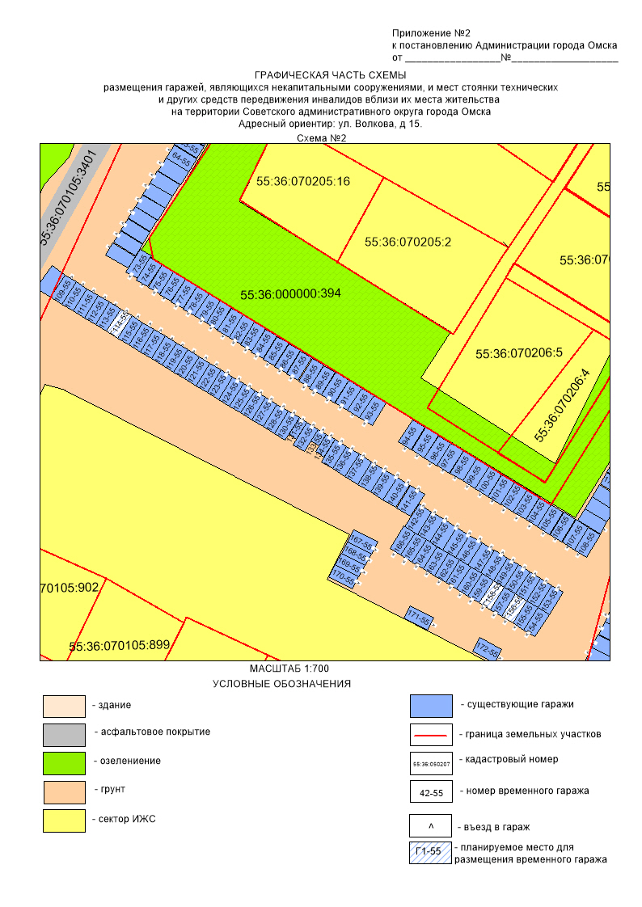

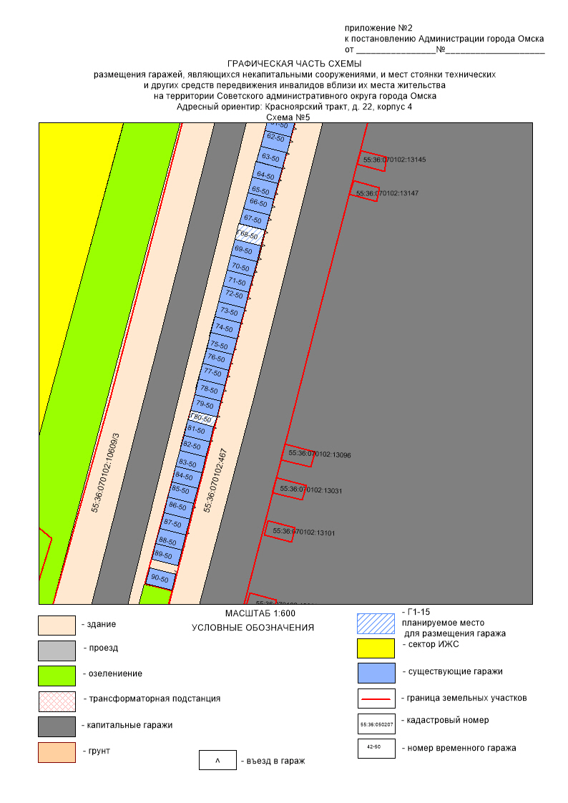

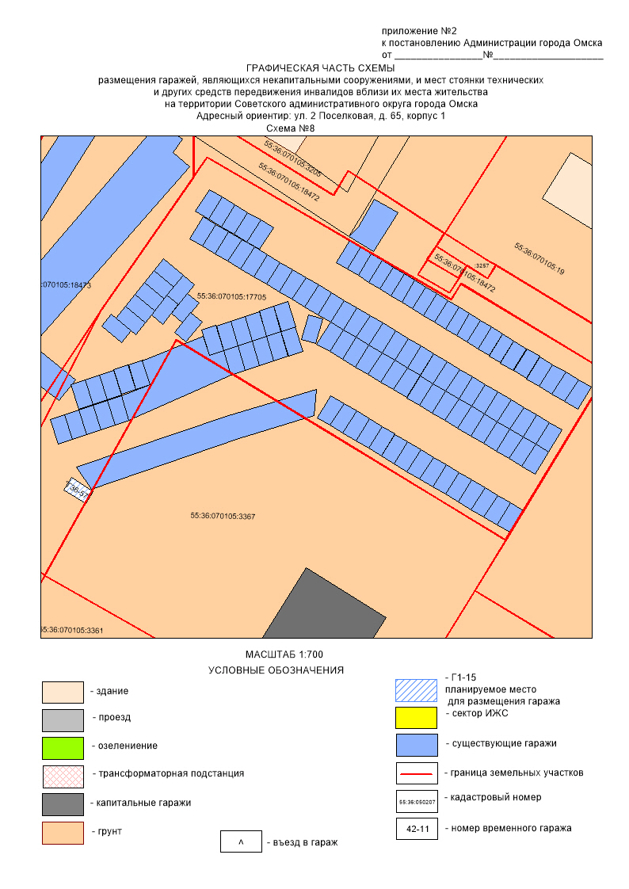

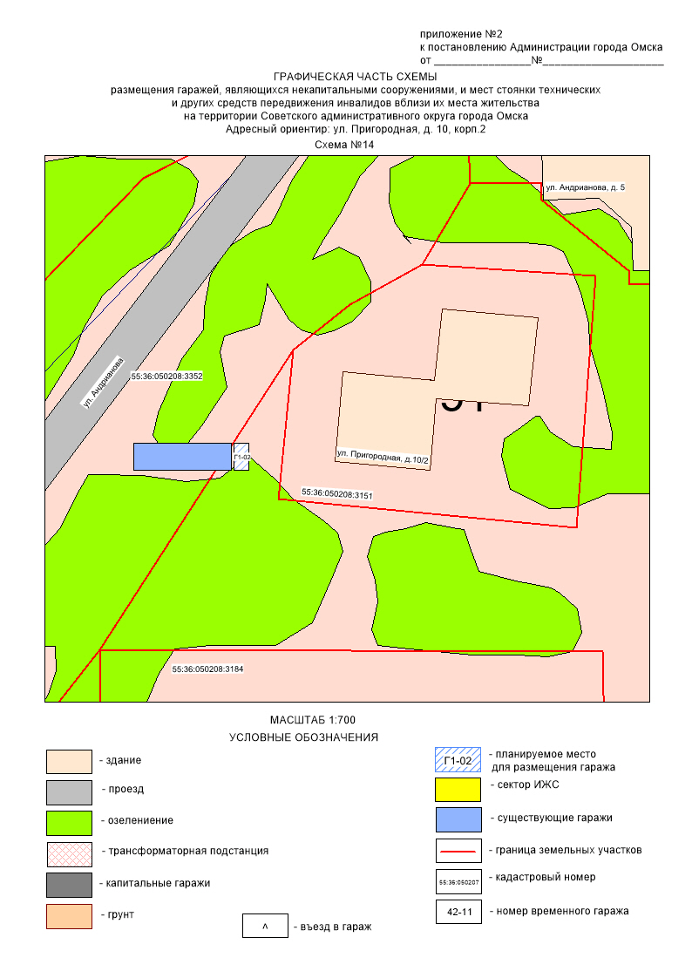

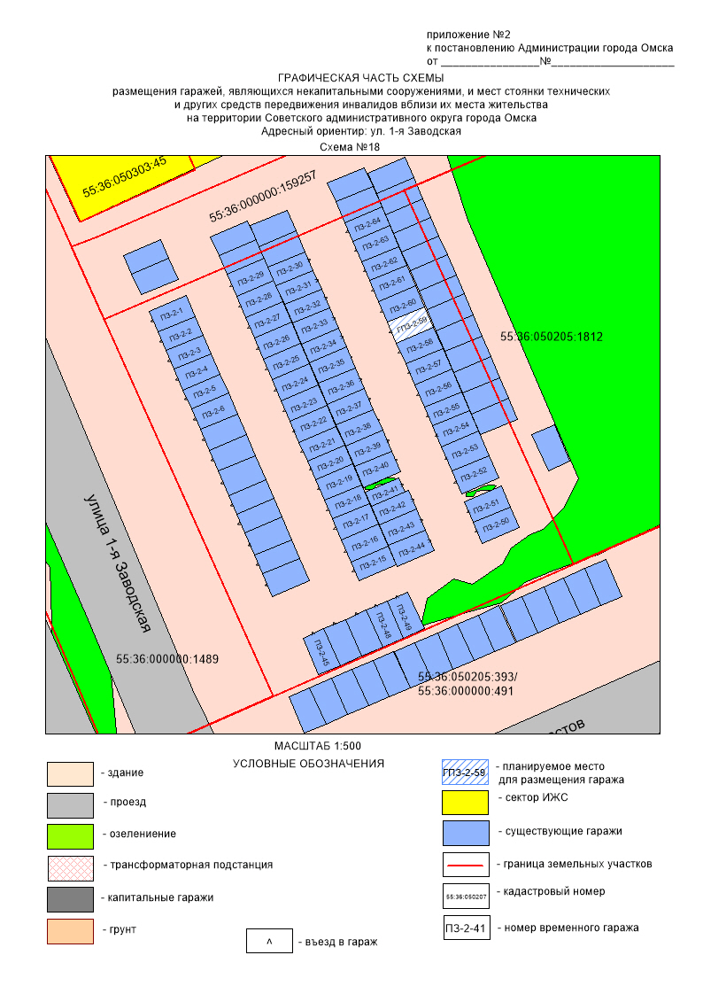

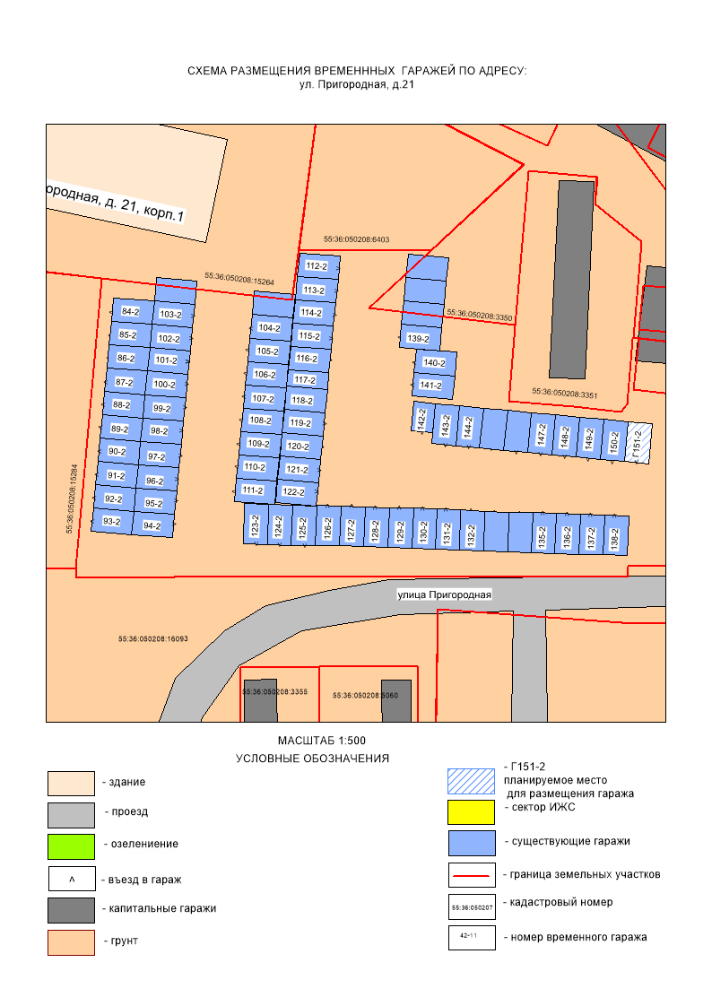

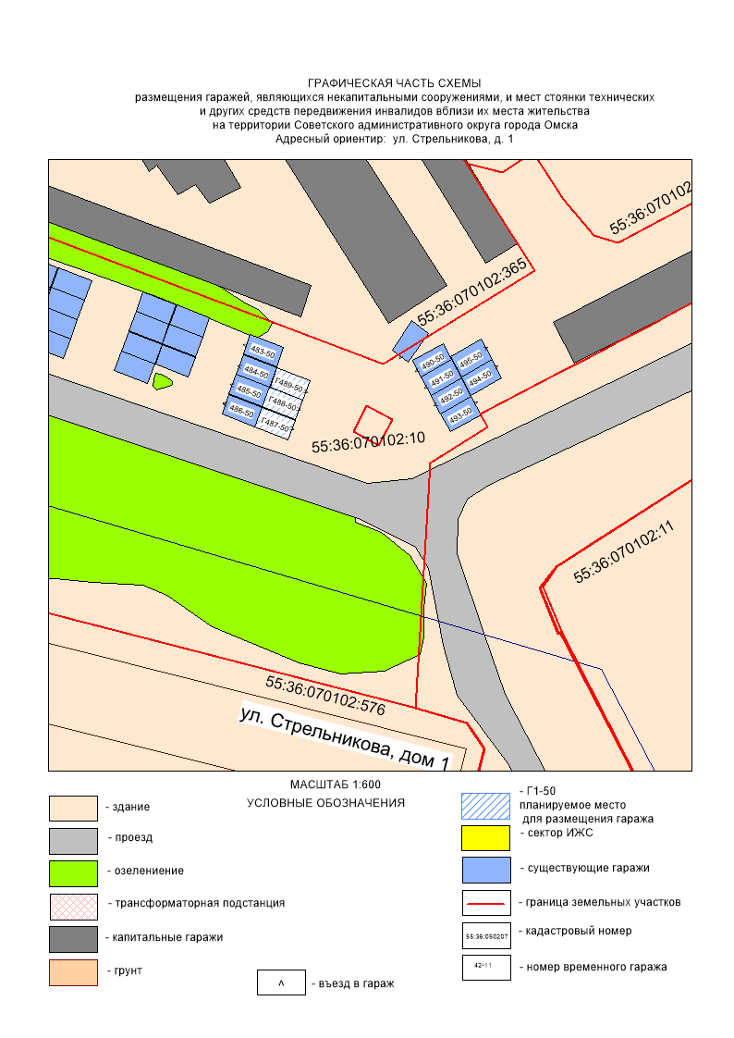

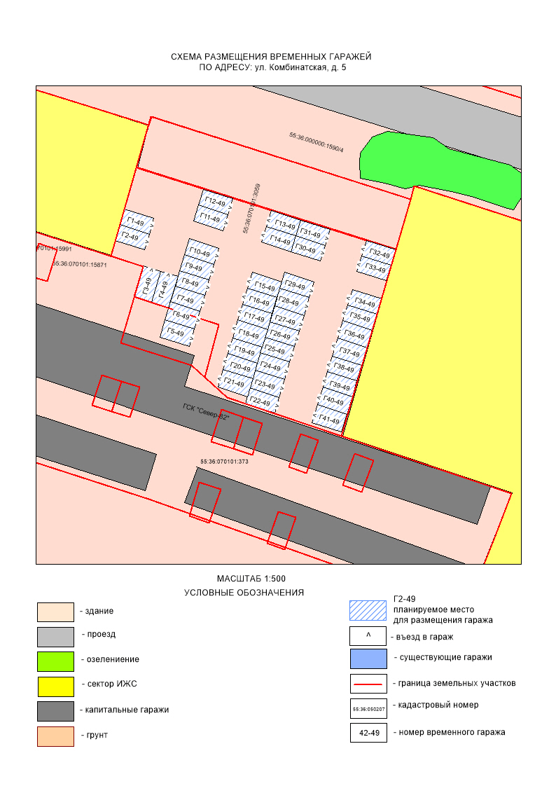

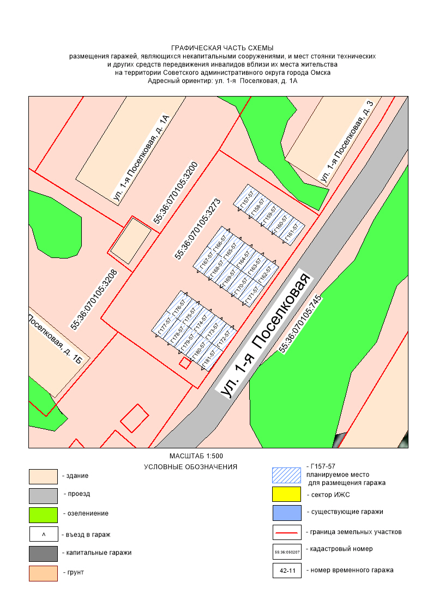

Администрация Советского
административного округа города Омска

ЗАЯВКА
на участие в открытом аукционе, назначенном на «____»________________2024 г.
на право заключения договора об использовании места размещения для возведения гаража, являющегося некапитальным сооружением на территории Советского административного округа города Омска

_____________________________________________________________________
(Ф.И.О., паспортные данные)
______________________________________________________________________

______________________________________________________________________ (Ф.И.О. представителя, реквизиты документа, подтверждающие его полномочия)
______________________________________________________________________
именуемый далее Претендент;
Прошу включить в состав участников торгов по продаже права заключения договора о возведении гаража, являющегося некапитальным сооружением на территории Советского административного округа города Омска по адресу
(лот № _______):___________________________________________________
обязуюсь:
1) соблюдать условия аукциона, содержащиеся в извещении о проведении аукциона, опубликованном в газете «Третья столица» от ________________ года № _________;

Адрес Претендента: ____________________________________________________

Телефон Претендента _________________________________________________
Реквизиты счета для возврата задатка:
Получатель (ФИО):________________________________________________________________
Банк получателя:____________________________________________________________
БИК: _____________________________________________
Номер счета: _______________________________________
ИНН заявителя: _____________________________________

Приложение: 1._____________________________________________________________
2._____________________________________________________________
3._____________________________________________________________
Подпись Претендента (его полномочного представителя)
______________________________/_____________________________/
(подпись) (Ф.И.О.)
«____»_________________ 2024 г.
ПРОЕКТ

ДОГОВОР № _________________ от «____» ___________2024 г.
об использовании места размещения для возведения гаража,
являющегося некапитальным сооружением на территории
Советского административного округа города Омска

г. Омск

Администрация Советского административного округа города Омска, именуемая в дальнейшем «Уполномоченный орган», в лице первого заместителя главы администрации Советского административного округа Песцова Андрея Александровича, действующего на основании Положения об администрации Советского административного округа города Омска, утвержденного Решением Омского городского Совета от 29 июня 2011 года № 422, с одной стороны, и ___________________________, именуемый в дальнейшем «Владелец», с другой стороны, именуемые в дальнейшем «Стороны», в соответствии с постановлением Администрации города Омска от 12 мая 2023 года № 448-п «О разработке схем размещения гаражей, являющихся некапитальными сооружениями, и мест стоянки технических или других средств передвижения инвалидов вблизи их места жительства на территории города Омска», на основании постановления Администрации города Омска от 21 декабря 2023 года № 1117-п «Об утверждении схемы размещения гаражей, являющихся некапитальными сооружениями, и мест стоянки технических или других средств передвижения инвалидов вблизи их места жительства на территории Советского административного округа города Омска» заключили настоящий договор о нижеследующем.

1. ПРЕДМЕТ ДОГОВОРА

  - Уполномоченный орган предоставляет, а Владелец принимает сроком
на 5 лет с момента подписания договора место размещения для возведения гаража, являющегося некапитальным сооружением (далее – место размещения), общей площадью ___ кв. м, номер в схеме ______ согласно схеме размещения гаражей, являющихся некапитальными сооружениями, и мест стоянки технических или других средств передвижения инвалидов вблизи их места жительства на территории Советского административного округа города Омска (Приложение № 1 к настоящему договору).
  - Кадастровый номер земельного участка (кадастрового квартала), в границах которого расположено место размещения: 55:36:______________.
1.3. Адресный ориентир: Омская область, город Омск, Советский административный округ, улица ____________________________.
1.4. Цель использования места размещения: для целей не связанных
со строительством, для размещения гаража.
1.5. Тип гаража, являющегося некапитальным сооружением: металлический, железобетонный в соответствии с паспортом гаража (Приложение № 2 к настоящему договору).
1.6. Предоставление и возврат места размещения осуществляется на основании Акта приема-передачи, подписанного Сторонами.

2. ПЛАТА ЗА МЕСТО РАЗМЕЩЕНИЯ

2.1. Размер платы за предоставленное место размещения составляет _________ рублей в год и определяется согласно расчета платы за место размещения (Приложение № 3 к настоящему договору).
2.2. Заявитель перечисляет плату за использование места размещения гаража по реквизитам, указанным в разделе 11 настоящего Договора, в размере, исчисляемом согласно приложению № 3 к настоящему Договору, за каждый год в течение 30 дней с момента заключения настоящего Договора.
В назначении платежа Заявитель указывает номер и дату Договора, а также период, за который осуществляется платеж.
2.3. Плата за место размещения оплачивается Владельцем в размере и порядке, установленном настоящим договором, с момента подписания Акта приема – передачи места размещения.

3. ПРАВА И ОБЯЗАННОСТИ ВЛАДЕЛЬЦА
3.1. Владелец имеет право:
3.1.1. Досрочно расторгнуть настоящий договор, письменно уведомив Уполномоченный орган за 30 календарных дней.
3.1.2. На предоставление компенсационного места размещения в случае изменения градостроительной ситуации и внесения в связи с этим изменений в схему размещения гаражей, являющихся некапитальными сооружениями, касающихся перемещения гаража, являющегося некапитальным сооружением с места его размещения на компенсационное место.
3.2. Владелец обязан:
3.2.1. Использовать место размещения в соответствии с его целевым назначением, указанным в настоящем Договоре, разрешенным использованием и условиями настоящего Договора.
3.2.2. Привести внешний вид объекта в соответствие с паспортом гаража в течение 30 дней. Не изменять вид объекта (Приложение №2).
3.2.3. Своевременно уплачивать Уполномоченному органу плату за место размещения в соответствии с настоящим договором.
3.2.4. Не нарушать права иных Владельцев.
3.2.5. Не допускать действий, приводящих к ухудшению качественных характеристик, экологической обстановки, загрязнения, захламления места размещения.
3.2.6. Обеспечивать надлежащее санитарное состояние и внешнее благоустройство на прилегающей территории к гаражу, являющимся некапитальным сооружением в соответствии с Правилами благоустройства, обеспечения чистоты и порядка на территории города Омска, утвержденными Решением Омского городского Совета от 25 июля 2007 года № 45.
3.2.7. Организовать удаление отходов производства и потребления, в том числе твердых коммунальных, образовавшихся в результате деятельности Владельца с территории, прилегающей к гаражу, являющимся некапитальным сооружением.
3.2.8. По истечении срока действия настоящего договора, а также в случае
его досрочного расторжения освободить место размещения, привести его в состояние, пригодное для дальнейшей эксплуатации и передать в течение трех рабочих дней Уполномоченному органу по Акту приема-передачи.
3.2.9. Обеспечить беспрепятственный доступ на место размещения представителям Уполномоченного органа и (или) уполномоченных органов, осуществляющих контроль, а также предоставить представителям Уполномоченного органа и (или) уполномоченным органам правоустанавливающие документы на место размещения.
3.2.10. Выполнять в соответствии с требованиями соответствующих служб условия эксплуатации подземных и наземных коммуникаций, сооружений, дорог, проездов и других объектов, расположенных на участке, и не препятствовать доступу к ним в целях ремонта и обслуживания. В случае возникновения аварийной ситуации на инженерных коммуникациях (тепло-, водо-, газо-, электроснабжение, телефонные кабели и т.п.), расположенных под (над) объектом на месте размещения или в непосредственной близости от него, беспрепятственно освободить участок и обеспечить свободный доступ для проведения необходимых работ для устранения аварийной ситуации.
3.2.11. Владелец не вправе передавать или уступать свои права и обязанности
по настоящему договору об использовании места размещения для возведения гаража, являющегося некапитальным сооружением на территории Советского административного округа города Омска третьим лицам.
3.2.12. Владелец не вправе предоставлять технологическое присоединение энергопринимающих устройств гаражей к сетям энергоснабжения без уведомления уполномоченного органа.

4. ПРАВА И ОБЯЗАННОСТИ УПОЛНОМОЧЕННОГО ОРГАНА

4.1. Уполномоченный орган имеет право:
4.1.1. Осуществлять контроль за использованием места размещения Владельцем.
4.1.2. Изменять размер платы в случае принятия нормативных актов, изменяющих порядок определения платы или значений показателей, используемых при ее расчете,
в одностороннем порядке.
4.1.3.Требовать от Владельца возмещения в полном объеме убытков (в том числе упущенной выгоды), причиненных нарушением Владельцем прав и законных интересов Уполномоченного органа.
4.1.4. В одностороннем порядке путем письменного уведомления Владельца отказаться от настоящего договора в следующих случаях:
- в случае размещения гаража с нарушением требований, предъявляемым к адресному ориентиру места размещения, площади гаража, типу гаража;
- в случае неисполнения обязательств по внесению платы за размещение гаража более 30 календарных дней с момента наступления срока внесения платы;
- в случае необходимости использования места размещения для реализации масштабных инфраструктурных проектов, направленных на достижение целей Стратегии социально-экономического развития города Омска до 2030 года;
- в случае передачи или уступки прав по заключенному договору об использовании места размещения для возведения гаража, являющегося некапитальным сооружением на территории Советского административного округа города Омска третьим лицам;
- в случае технологического присоединения энергопринимающих устройств гаражей к сетям энергоснабжения без уведомления уполномоченного органа;
- в случае иного неоднократного нарушения Владельцем обязательств по настоящему договору;
- исключение места размещения из схемы размещения гаражей, являющихся некапитальными сооружениями, и мест стоянки технических или других средств передвижения инвалидов вблизи их места жительства на территории Советского административного округа города Омска.
В случае одностороннего отказа от договора, предусмотренного пунктом 4.1.4, договор считается расторгнутым по истечении 30 календарных дней со дня направления уведомления Владельцу.
4.2. Уполномоченный орган обязан:
4.2.1. Передать Владельцу место размещения в состоянии, соответствующем
для использования в целях, предусмотренных настоящим договором.
4.2.2. Предоставить компенсационное место размещения в случаях:
- если гараж, владелец которого имеет действующий договор аренды земельного участка, размещен в местах, не установленных схемой размещения гаражей, являющихся некапитальными сооружениями;
- если гараж попадает в зону проведения работ по ремонту, реконструкции, строительства линейных объектов, благоустройства территорий, строительства капитальных объектов, повлекших необходимость переноса гаража.

5. ОТВЕТСТВЕННОСТЬ СТОРОН
5.1. За неисполнение или ненадлежащее исполнение условий договора Стороны несут ответственность, предусмотренную законодательством Российской Федерации и настоящим договором.
5.2. В случае невнесения или несвоевременного внесения платы за размещение гаража в сроки и размере, установленные настоящим договором, Владелец уплачивает неустойку в виде пени в размере 0,1 процента от суммы неуплаты за каждый день просрочки платежа.
5.3. Платежи, предусмотренные пунктами 5.2 настоящего договора, Владелец перечисляет Получателю по реквизитам, указанным в разделе 11 настоящего договора.

6. РАССМОТРЕНИЕ И УРЕГУЛИРОВАНИЕ СПОРОВ
6.1. Все споры и разногласия, возникающие в ходе исполнения настоящего договора или в связи с ним, разрешаются сторонами путем ведения переговоров, а в случае не достижения согласия между Сторонами в судебном порядке.

7. ПРЕКРАЩЕНИЕ И ИЗМЕНЕНИЕ ДОГОВОРА
7.1. Настоящий договор прекращается по основаниям и в порядке, предусмотренным действующим законодательством Российской Федерации, а также в следующих случаях:
- по соглашению сторон, в том числе в случае прекращения использования гаража Владельцем;
- в случае неисполнения обязательства по установке гаража на условиях, предусмотренных договором об использовании места размещения для возведения гаража, являющегося некапитальным сооружением;
- в случае отказа владельца гаража от подписания Акта приема-передачи места размещения, являющегося неотъемлемой частью настоящего договора;
- в случае отказа от компенсационного места при условии изменения градостроительной ситуации, действующего законодательства Российской Федерации;
- в иных случаях по решению суда в порядке, предусмотренном законодательством Российской Федерации.
7.2. В настоящий договор могут быть внесены изменения по соглашению Сторон, за исключением обязательных условий договора об использовании места размещения для возведения гаража, являющегося некапитальным сооружением, установленных подпунктами 1.1, 1.3, 1.6 пункта 1, подпунктами 2.1, 2.2, 2.3 пункта 2, подпунктом 4.1.2 пункта 4 и пунктом 5, а также в случае перемещения гаража с места его размещения на компенсационное место размещения.
7.3. Настоящий договор считается заключенным с момента подписания Акта приема-передачи и договора.

8. ФОРС-МАЖОРНЫЕ ОБСТОЯТЕЛЬСТВА
8.1. В рамках настоящего договора под форс-мажорными обстоятельствами понимаются: пожар, взрыв, наводнение, землетрясение, военные действия, забастовка, разрыв магистральных трубопроводов, иные чрезвычайные и непредотвратимые обстоятельства, препятствующие исполнению настоящего договора.
Форс-мажорные обстоятельства должны быть подтверждены соответствующими документами.
8.2. В случае продолжения форс-мажорных обстоятельств свыше трех месяцев стороны должны встретиться для выработки взаимоприемлемого решения об изменении условий договора или его продолжении.

9. ПРОЧИЕ УСЛОВИЯ
9.1. Настоящий договор составлен в 2 экземплярах, имеющих одинаковую юридическую силу, по одному экземпляру для каждой из Сторон.
9.2. Все ранее подписанные соглашения, заключенные между Сторонами, касающиеся использования места считаются утратившими силу с момента заключения данного договора.
9.3. Корреспонденция, направленная Уполномоченным органом в адрес Владельца считается надлежащим образом направленной, в случае ее направления по адресу указанному в договоре.
9.4. Владелец заведомо согласен на обработку следующих своих персональных данных: ФИО, адрес, паспортные данные, дата и место рождения, ИНН, в том числе их хранение, использование, передачу их в Управление Федеральной службы государственной регистрации, кадастра и картографии по Омской области, Федеральную антимонопольную службу, прокуратуру, правоохранительные органы, Администрацию города Омска и ее структурные подразделения, в Управление Федеральной налоговой службы.

10. ПРИЛОЖЕНИЯ К ДОГОВОРУ
10.1. Неотъемлемой частью договора являются следующие приложения:
- схема размещения гаражей, являющихся некапитальными сооружениями, и мест стоянки технических или других средств передвижения инвалидов вблизи их места жительства на территории Советского административного округа города Омска (Приложение № 1);
- расчет платы за место размещения (Приложение № 2);
- паспорт гаража (Приложение № 3).
- Акт приема-передачи места размещения согласно схеме размещения гаражей, являющихся некапитальными сооружениями на территории города Омска.

11. РЕКВИЗИТЫ ДЛЯ ПЕРЕЧИСЛЕНИЯ ПЛАТЫ ЗА ИСПОЛЬЗОВАНИЕ
МЕСТА РАЗМЕЩЕНИЯ
Для платежей, предусмотренных по п. 2.1:
Администрация Советского административного округа города Омска
Получатель: УФК по Омской обл. (администрация САО г. Омска)
ИНН 5502040895 КПП 550101001
Кор. Счет (единый казначейский счет) 40102810245370000044
Расчетный счет (казначейский счет) 03100643000000015200
Банк: ОТДЕЛЕНИЕ ОМСК БАНКА РОССИИ//УФК по Омской области г. Омска
БИК 015209001 ОКТМО 52701000
КБК 90111705040040428180
Назначение платежа: плата за использование земельных участков для возведения гражданами гаражей, являющихся некапитальными сооружениями.
Для платежей, предусмотренных по п. 5.2:
Администрация Советского административного округа города Омска
Получатель: УФК по Омской обл. (администрация САО г. Омска)
ИНН 5502040895 КПП 550101001
Кор. Счет (единый казначейский счет) 40102810245370000044
Расчетный счет (казначейский счет) 03100643000000015200
Банк: ОТДЕЛЕНИЕ ОМСК БАНКА РОССИИ//УФК по Омской области г. Омска
БИК 015209001 ОКТМО 52701000
КБК 90111607090040000140

12. ЮРИДИЧЕСКИЕ АДРЕСА И ПОДПИСИ СТОРОН

Уполномоченный орган: | Владелец:
Администрация Советского  административного округа  города Омска  Адрес: 644033, г. Омск, ул. Красный Путь, 107  ИНН 5502040895 КПП 550101001  Телефон: (3812) 24-16-44  Первый заместитель главы администрации Советского административного округа города Омска  ___________________ /А.А. Песцов/  М.П. | ______________ /________________ /

Приложение № 1
к договору от __________ № __________

Схема размещения гаражей, являющихся некапитальными сооружениями, и мест стоянки технических или других средств передвижения инвалидов вблизи их места жительства на территории Советского административного округа города Омска

Приложение № 2
к договору от _______ _ № __________

ПАСПОРТ ГАРАЖА
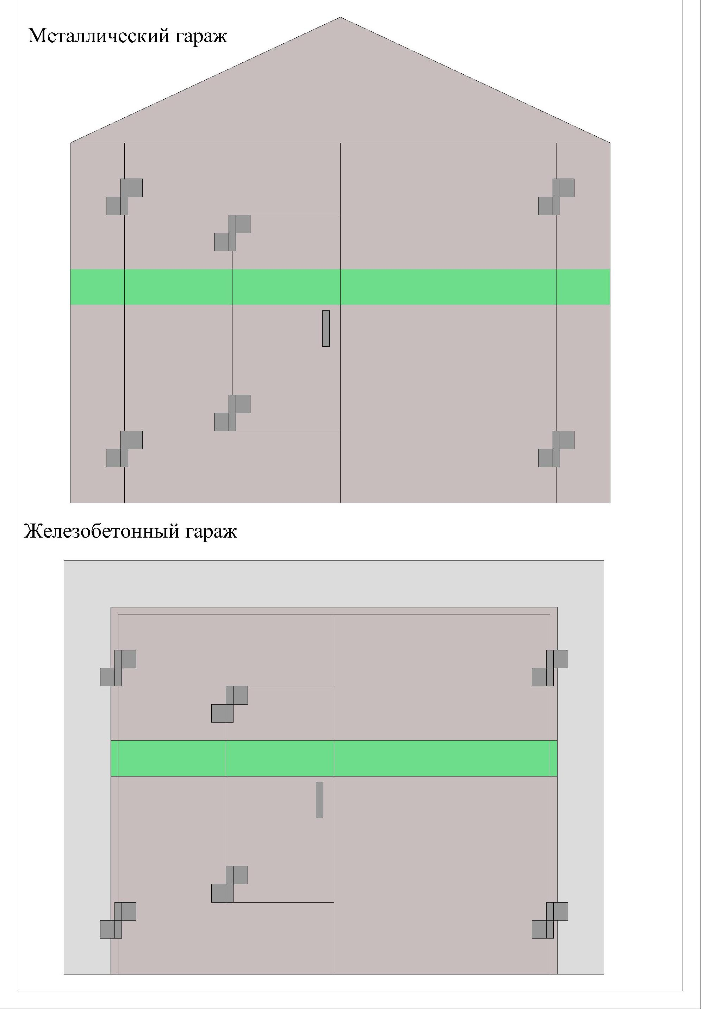

Приложение № 3
к договору от __________ № __________

Плата за использование места размещения для возведения гаража, являющегося некапитальным сооружением согласно схеме размещения гаражей, являющихся некапитальными сооружениями на территории Советского административного округа города Омска

Размер ежемесячной платы за размещение гаража, являющегося некапитальным сооружением определяется в соответствии с Приложением к постановлению Правительства Омской области от 31 августа 2021 года № 373-п и определяется по следующей формуле:

РПл = Су x S x Ст x Кт, где:

РПл - размер платы (руб.);
Су - средний уровень кадастровой стоимости земель и земельных участков по муниципальному району, городскому округу, на территории которого расположен земельный участок под гаражом, утвержденный для сегмента "Транспорт" <*>;
S - используемая площадь земельного участка под гаражом (в кв.м) в соответствии со схемой размещения соответствующих объектов;
Ст - коэффициент, применяемый для расчета размера арендной платы за использование земельных участков, находящихся в собственности Омской области, земель или земельных участков, государственная собственность на которые не разграничена, предоставленных в аренду без торгов, предназначенных для размещения гаражей и автостоянок, установленный Правительством Омской области;
Кт - коэффициент, характеризующий месторасположение земельных участков под гаражами, устанавливаемый органом местного самоуправления муниципального образования Омской области, на территории которого расположен земельный участок под гаражом.
В случае если органом местного самоуправления муниципального образования Омской области, на территории которого расположен земельный участок под гаражом, не установлен коэффициент, характеризующий месторасположение земельных участков под гаражами, то применяется коэффициент равный 1.
РПл = ________________________________________руб.

Размер платы за гараж за 1 год составляет ________ рублей.

ПОДПИСИ СТОРОН:

Первый заместитель главы администрации Советского административного округа города Омска  _______________________ А.А. Песцов  М.П  «______» _____________________ 2024 г. | Владелец некапитального сооружения  ___________________ ______________  подпись  «_______» _____________________ 2024 г.
АКТ ПРИЕМА-ПЕРЕДАЧИ
места размещения согласно схеме размещения гаражей,
являющихся некапитальными сооружениями на территории
Советского административного округа города Омска

Администрация Советского административного округа города Омска, именуемая в дальнейшем «Уполномоченный орган», в лице первого заместителя главы администрации Советского административного округа Песцова Андрея Александровича, действующего на основании Положения об администрации Советского административного округа города Омска, утвержденного Решением Омского городского Совета от 29 июня 2011 года № 422, и ___________________________________, именуемый в дальнейшем «Владелец», произвели прием и передачу места размещения гаража, расположенного в городе Омске, имеющего следующие характеристики:
1. Площадь по договору: ___ кв.м., номер в схеме № ________.
2. Местоположение (адресные ориентиры): г. Омск, Советский административный округ, улица _____________________________________.

Подписи сторон

Первый заместитель главы администрации Советского административного округа города Омска  ___________________ А.А. Песцов  М.П.  «______» _______________________2024 г. | Владелец  некапитального сооружения  ________________________________  «_______» _________________________ 2024 г.

